Les Informations Dieppoises 7 décembre 2017
Aurélien Benard

Formation. De la pédagogie très active

Le centre de formation du Greta de Dieppe dispose d'une EEP, une entreprise d'entraînement pédagogique, un outil qui permet de former et remettre à niveau au sein d'une société fictive des personnes vouées à travailler dans le secteur tertiaire.
Publié le 7 Déc 17 à 15:01
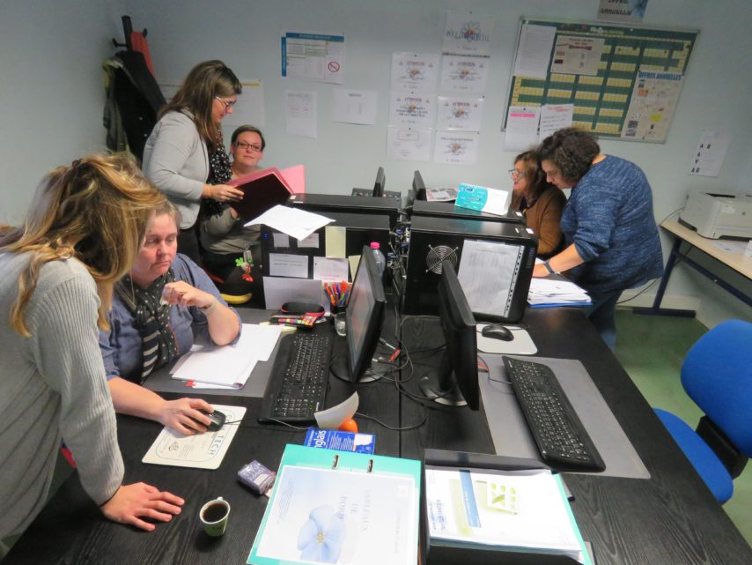L’entreprise d’entraînement pédagogique e-Caux Lin est purement fictive. Néanmoins, les stagiaires travaillent dans des conditions réelles. (© Les Informations dieppoises)
Une quinzaine de personnes, toutes des stagiaires âgées de 27 à 60 ans, se rendent au quotidien à l’EEP, l’entreprise d’entraînement pédagogique que le centre de formation du Greta a mis en place à Dieppe (Seine-Maritime) en 2009. Les stagiaires qui sont diplômés du BEP au Bac +2 viennent de divers horizons pour se former et se remettre à niveau dans différents types de métiers du tertiaire pendant sept mois maximum.

Des cours théoriques
Cette entreprise d’entraînement pédagogique s’appelle e-Caux Lin. Elle est purement fictive : ni argent, ni marchandises ne circulent au sein de cette entreprise qui, selon le scénario, achète et vend des produits en lin en France et à l’international.
En revanche, les services fonctionnent normalement avec des missions bien caractérisées : accueil, ressources humaines, comptabilité, communication, gestion des achats et vente, etc. Il existe 5 000 EEP dans le monde, bon nombre travaillent entre elles en réseaux.
Patricia Chevalier, directrice de l’EEP et formatrice, explique :
Ici, les stagiaires sont confrontés à des situations identiques à celles rencontrées dans les entreprises réelles, à la grande différence qu’en EEP, il y a un droit à l’erreur : nous laissons aller les stagiaires jusqu’au bout de leurs erreurs pour revoir ce qui n’a pas été. Les bénéficiaires doivent également faire un stage de six semaines dans une entreprise bien réelle cette fois pour mettre en application toutes les acquisitions.
À Dieppe, l’EEP e-Caux Lin occupe une large partie des locaux du rez-de-chaussée du Greta. Outre les mises en situation professionnelle, les stagiaires se retrouvent aussi pour des cours théoriques et en groupe : droit, langues vivantes, négociation, etc. complètent cette formation.
L’une des stagiaire témoigne :
Cette formation m’a permis de faire le bilan, de reprendre confiance en moi et d’être formée au plus près des besoins des entreprises
Ces derniers sont rémunérés, le temps de la formation, par la Région Normandie. C’est d’ailleurs cette collectivité qui finance aussi la formation. Patricia Chevalier indique :
Nous sommes ouverts à un public large, mais il faut des prérequis pour pouvoir intégrer cette formation. Nous sélectionnons des candidats qui nous sont envoyés par Pôle emploi, Cap emploi, les missions locales, etc.
Et les résultats sont probants puisque sur la précédente session, 75 % de ceux qui étaient à l’EEP ont signé un contrat de travail à leur sortie, l’un a même repris ses études pour préparer un BTS, le brevet de technicien supérieur, un diplôme de niveau Bac +2.
La session en cours s’achèvera en mars. Le Greta de Dieppe Caux Bray Bresle est dans l’attente des attributions des marchés publics pour en lancer une nouvelle.

Des titres professionnels
Philippe Xavier-Alves, conseiller en formation continue, expose :
Notre objectif est aussi d’ouvrir ces formations à d’autres types de public et à d’autres financements. L’EEP est disposée à répondre à des besoins spécifiques dans le cadre de reconversion ou de perfectionnement. Nous voulons être au plus proche du monde professionnel, nous avons accompagné par exemple des salariés pour l’obtention d’un titre professionnel d’éditeur paie, d’assistant aux ressources humaines.
Les métiers du tertiaire semblent avoir encore de beaux jours devant eux dans le bassin d’emploi, les débouchés existent, il y a des opportunités à condition bien sûr que le personnel soit bien formé.
Aurélien Benard Les Informations Dieppoises

